臺北市大安區大安國民小學109學年度
幼兒園親師生參訪潛能希望班(特教班)活動實施計畫
壹、依據：本校輔導工作年度計畫辦理。
貳、目的：為協助即將進入國小階段的特殊幼兒、家長與教師了解本校校園環境及特教服務內容。
參、實施日期及時間： 109年10月13日(星期二）上午09:30-11:00
肆、實施地點：本校忠孝樓二樓綜合教室、潛能教室(資源班)、希望班(特教班)。
伍、實施對象：臺北市公私立幼兒園及教養機構之特殊幼兒及其家長、教 師、社工等。
陸、實施方式：
一、宣傳方式：活動前寄發邀請函(附件一)及報名表(附件二)
二、報名方式：
- 報名時間：即日起至109年10月7日(星期三)中午12時止。
- 報名方法：請要參訪本校的學校或機構統一填寫報名表（附件二），如為幼兒家長亦可自行報名。於10月7日前傳真至02-2737-2147，並以電話02-2732-2332轉845與特教組或輔導室確認報名人數。
三、活動當日流程及工作分配
時間 | 內容 | 地點 | 負責人 | 工作內容
09:30-09:40 | 報到 | 綜合教室 | 輔導室夥伴 | 接待家長和孩子
09:30-09:40 | 報到 | 綜合教室 | 潛能教室夥伴 | - 接待家長和孩子  - 照顧隨家長來的孩子，到11:00
09:40-10:00 | 簡報介紹 | 綜合教室 | 特教組長 | 介紹本校潛能教室  與希望班
10:00-10:20 | 綜合座談 | 綜合教室 | 輔導主任  特教組長  潛能教室教師  希望班教師 | 服務諮詢
10:20-10:40 | 參觀校園 | 校園 | 特教組長 | 帶參觀校園
10:40-11:00 | 參觀潛能教室與希望班教學現場與環境 | 潛能教室  希望班 | 特教組長 | 帶參觀校園
四、活動當日上午第二、三節課，潛能教室課程全部停課，學生在原班上課，教師協助活動進行。
柒、本計畫陳校長核可後實施，修正時亦同。
附件一
臺北市大安區大安國民小學109學年度
幼兒園親師生參訪潛能希望班(特教班)活動邀請函
各位親愛的家長：
為孩子尋覓適性溫馨的學習環境，是我們為人父母的共同心願，大安國小擁有多元生態的校園空間、專業熱忱的優良師資、實踐開放的融合理念，相信能提供寶貝們一個優質的學習園地，竭誠的歡迎您來參與我們的教學說明會，協助即將進入國小階段的特殊幼兒、家長與教師了解本校校園環境及特教服務內容。
(一)活動時間：108年10月13日(星期二）上午09:30-11:00
(二)活動地點：本校忠孝樓二樓綜合教室
(三)參加對象：臺北市公私立幼兒園及教養機構之特殊幼兒及其家長、教 師、社工等。
(四)報名方式：請要參訪本校的學校或機構統一填寫報名表(詳附件)，如為幼兒家長亦可自行報名。於10月7日(三)12:00前傳真至02-2737-2147，並以電話02-2732-2332轉845與特教組或輔導室確認報名人數。
(五) 活動當日流程
時間 | 內容 | 地點
09:30-09:40 | 報到 | 綜合教室
09:40-10:00 | 簡報介紹 | 綜合教室
10:00-10:20 | 綜合座談 | 綜合教室
10:20-10:40 | 參觀校園 | 校園
10:40-11:00 | 參觀潛能教室與希望班教學現場與環境 | 潛能教室  希望班

(六)如有任何疑問，歡迎來電詢問，02-2732-2332轉分機845特教組徐老
師。


附件二
臺北市大安區大安國民小學109學年度
幼兒園親師生參訪潛能希望班(特教班)活動報名表

人數 | 共:_____人
日期 | 10月13日(二)
參訪
家長姓名
參訪
教師姓名
參訪
學生姓名
其他人員
★ 報名後，若人數有變動，請提前致電告知

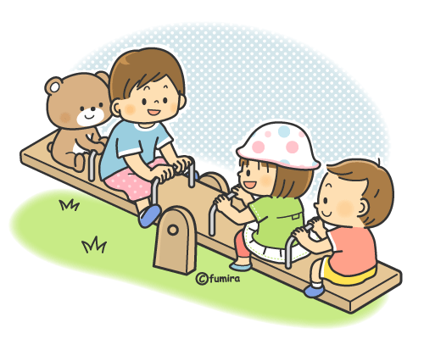
注意事項：請學校(貴單位)統一填寫報名表,(家長亦可自行報名)。於 10月7日(三)12:00前傳真報名表。傳真電話：(02)2737-2147傳真後以電話02-2732-2332轉845與特教組或輔導室確認報名人數，謝謝您！

